**编号：12** ●**复查** 〇**新发现**

**贵州岩画文化遗产调查资料登记表（息烽）**

|  |  |  |  |  |
| --- | --- | --- | --- | --- |
| **名 称** | 三妹岩岩画 | | | |
| **省 （自治区、直辖市）** | | 贵州省 | | |
| **市（地区、州、盟）** | | 贵阳市 | | |
| **县（区、市、旗）** | | 息烽县 | | |
| **调查人（签字）** |  | | **日期** |  |
| **审定人（签字）** |  | | **日期** |  |
| **抽查人（签字）** |  | | **日期** |  |

**贵州岩画文化遗产资料集成及数据库建设课题组 制**

**贵州岩画文化遗产调查资料登记表**

|  |  |  |  |  |  |  |  |  |  |  |  |
| --- | --- | --- | --- | --- | --- | --- | --- | --- | --- | --- | --- |
| **名 称** | 三妹岩岩画 | | | | | | | | **代 码** |  | |
| **地址及**  **位置** | 贵州省贵阳市息烽县温泉镇三交村核桃坪村民组三妹岩中段 | | | | | | | | | | |
| **GPS 坐标** | **北纬** | | | | | **东经** | | | | | **海拔高程** |
| **27°15'30.7"** | | | | | **106°52'49.6"** | | | | | **756.00**m |
| **测点说明** | | | 崖与崖脚小路交汇点（靠西一侧） | | | | | | | |
| **类**  **别** | 〇  古遗址 | | 不属于传统的古遗址范围，但是与周围环境相结合，形成了独特的岩画遗址。 | | | | | | | | |
| 〇  古墓葬 | | 不属于古墓葬的范围，但是在附近有出现墓葬。 | | | | | | | | |
| 〇  古建筑 | | 不属于古建筑的范围 | | | | | | | | |
| ●  石窟寺  及石刻 | | 〇石窟寺 〇摩崖石刻 〇碑刻 〇石雕 ●岩画 〇其他石刻 | | | | | | | | |
| 〇  近现代  重要史迹及代表性建筑 | | 不属于近现代重要史迹，但周边有一些近现代遗迹，与岩画没有关联。 | | | | | | | | |
| 〇  其他 | |  | | | | | | | | |
| **年 代** | 明代、清 | | | | | | | | | | |
| **统计年代** | 经过比对分析，初步断定其年代为明朝或清朝时期。 | | | | | | | | | | |
| **面积(m2)** | 120 | | | | | | | | | | |
| **所有权** | □国家 ■集体 □个人 □不明 | | | | | | | | | | |
| **使用情况** | **使用单位（或人）** | | | | 核桃坪村民组 | | **隶属** | 三交村委会 | | | |
| **用途** | 该岩画点应该作为其他用途。 | | | | | | | | | |
| **复查对象** | **级别** | 该岩画点暂未尚未核定为保护单位 | | | | | | | | | |

|  |  |  |  |
| --- | --- | --- | --- |
| **单体文物** | **数量（**个） | 4 | |
| **说 明** | 岩画1处；石刻2方；笔题1处 | |
| **简**  **介** | | 三妹岩岩画位于息烽县温泉镇三交村核桃坪村民组大塘口南岸，岩上有岩画、壁题和摩崖石刻，分布于高30余米，宽80余米的山岩上，岩画位于崖壁中部，朱红色，有人形等图案；壁题位于崖壁中下部，墨书千余字，多数模糊无法辨认；摩崖有两处，位于崖壁中下部，两处摩崖石刻并排，均为阴刻，分别刻“南无阿弥陀佛”六字和“阿弥陀佛”四字，其他较小文字，已经严重风化，较难辨认。对研究当地历史、文化有较大的意义。 | |
| **保**  **存**  **状**  **况** | | **现状评估** | 〇好 〇较好 〇一般 ●较差 〇差 |
| **现状描述** | 岩画有部分模糊，笔题多数难以辨认，碑刻严重风化除较大字外均难识别。 |
| **损**  **毁**  **原**  **因** | | **自然因素** | 未受到地震、水灾、火灾、污染、雷电、风灾、冰雹、泥石流、沙漠化等常见的自然因素影响，主要是腐蚀较为严重。对岩画表面的图像造成了严重影响。 |
| **人为因素** | 未受到战争动乱、盗掘盗窃、违规发掘修缮、不合理利用和年久失修等人为因素的影响，主要受到周围村民生产生活活动的影响，如耕地、放牧和行人的乱涂乱画。 |
| **损毁原因描述** | 自然的风化和风雨侵蚀导致模糊，难以辨认，村民生产生活也有一定程度。 |

|  |  |  |
| --- | --- | --- |
| **环**  **境**  **状**  **况** | **自**  **然**  **环**  **境** | 三妹岩岩画位于息烽县温泉镇三交村核桃坪村民组大塘口，属亚热带季风气候，气候温和湿润，光照充足，降水丰富，此崖为与河岸的两面岸是地质变化裂开形成，沟壑纵横，崖下为洋水河汇入乌江。该岩壁处于其中的一处山崖上，山上多林木主要为松树乔木和一些灌木。 |
| **人**  **文**  **环**  **境** | 三妹岩岩画位于息烽县温泉镇三交村核桃坪村民组大塘口南岸，四周无居民住户，西南约500米有村寨。居民主要以种植农业为主，主要农作物有玉米、水稻、土豆等传统农作物。崖附近，只有小路可达。 |
| **普**  **查**  **组**  **建**  **议** | 建议镇政府及村委会加强保护，可请岩画专家、学者进行研究，可作为景点开发利用。 | |
| **审核意见** | 数据准确，填写规范，符合要求。 | |
| **抽查结论** |  | |
| **备**  **注** | 其他用途为供人参观。 | |

GPS测点登记表

|  |  |  |  |  |  |
| --- | --- | --- | --- | --- | --- |
| **编号** | **坐 标** | | | **测点说明** | **备 注** |
| **纬 度** | **经 度** | **海拔高程** |
| 520122-0018-GD001 | **27°15'30.7"** | **106°52'49.6"** | 756.00米 | 崖与崖脚小路交汇点（靠西一侧） |  |

**标本登记表**

|  |  |  |  |  |  |  |
| --- | --- | --- | --- | --- | --- | --- |
| **序号** | **名 称** | **编 号** | **质 地** | **年 代** | **保存地点** | **备 注** |
|  |  |  |  |  |  |  |

**其他资料登记表**

|  |  |  |  |  |  |  |
| --- | --- | --- | --- | --- | --- | --- |
| **序 号** | **名 称** | **编 号** | **类 别** | **数 量** | **保 存 地 点** | **备 注** |
| 1 | 《息烽县志》 | 001 | 文献 | 1 | 息烽县文管所 |  |
| 2 | 《文物地图集·贵州分册》稿 | 003 | 资料 | 1 | 息烽县文管所 |  |

**图纸编号：T001**

**图纸册页（部分）**

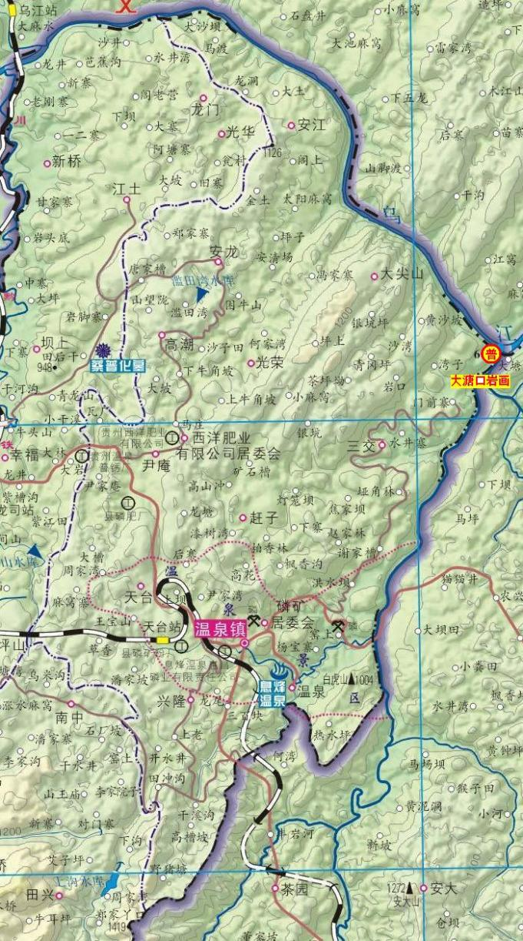

**序 号：1**

|  |  |  |  |
| --- | --- | --- | --- |
| **名 称** | 大溏口岩画位置示意图 | | |
| **图 号** | 520122-0018-T001 | **比 例** |  |
| **绘 制 人** | 邹沁园 | **绘制时间** | 2024.03.26 |

**照片编号：Z001**

**照片册页（部分）**

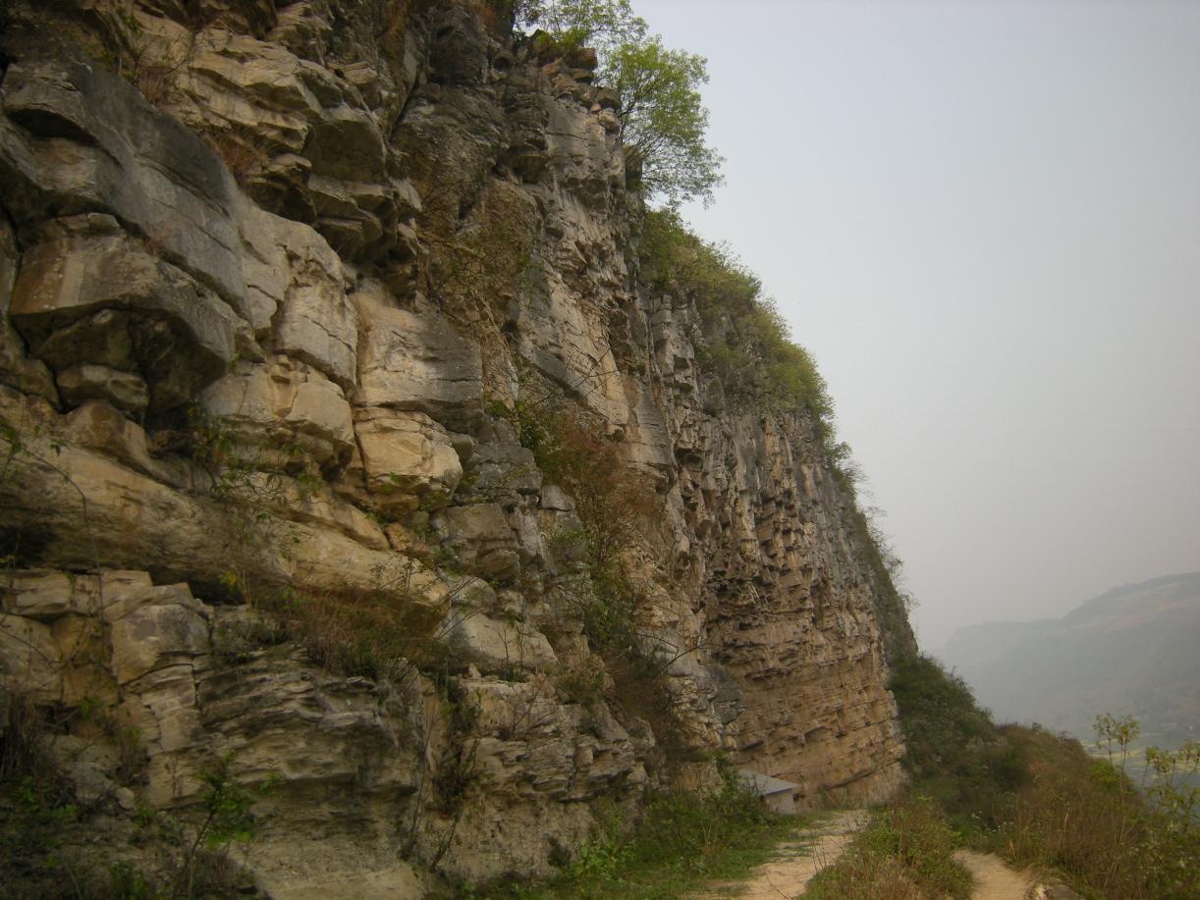

**序 号：1**

|  |  |  |  |  |  |
| --- | --- | --- | --- | --- | --- |
| **名 称** | 大溏口岩画全景 | **照 片 号** | 520122-0018-Z001 | **底 片 号** |  |
| **摄 影 者** | 邹沁园 | **拍摄时间** | 2024.03.19 | **拍摄方位** | 西南向东北 |
| **文字说明** |  | | | | |

**照片编号：Z002**

**照片册页（部分）**

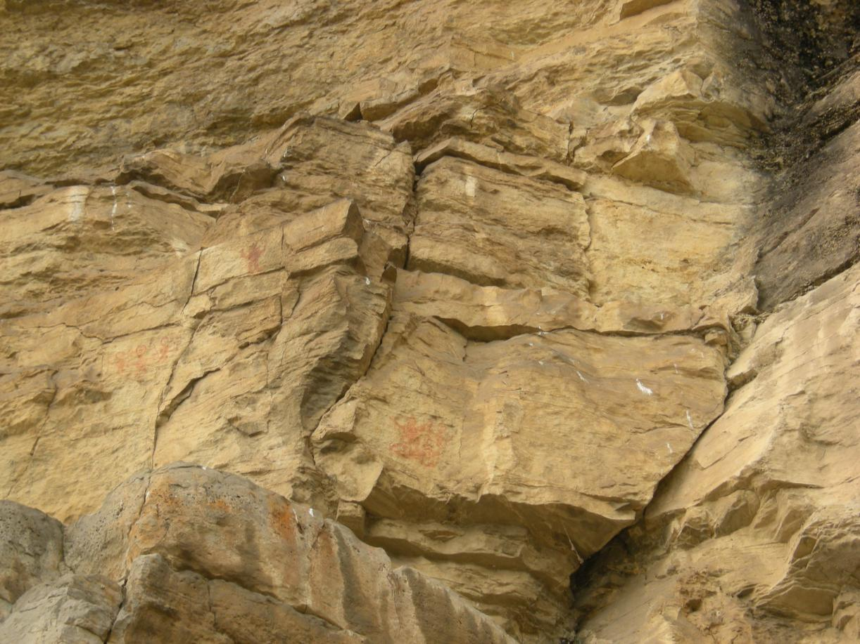

**序 号：2**

|  |  |  |  |  |  |
| --- | --- | --- | --- | --- | --- |
| **名 称** | 岩画（部分）照 | **照 片 号** | 520122-0018-Z002 | **底 片 号** |  |
| **摄 影 者** | 邹沁园 | **拍摄时间** | 2024.03.19 | **拍摄方位** | 由南向北 |
| **文字说明** |  | | | | |

**照片编号：Z003**

**照片册页（部分）**

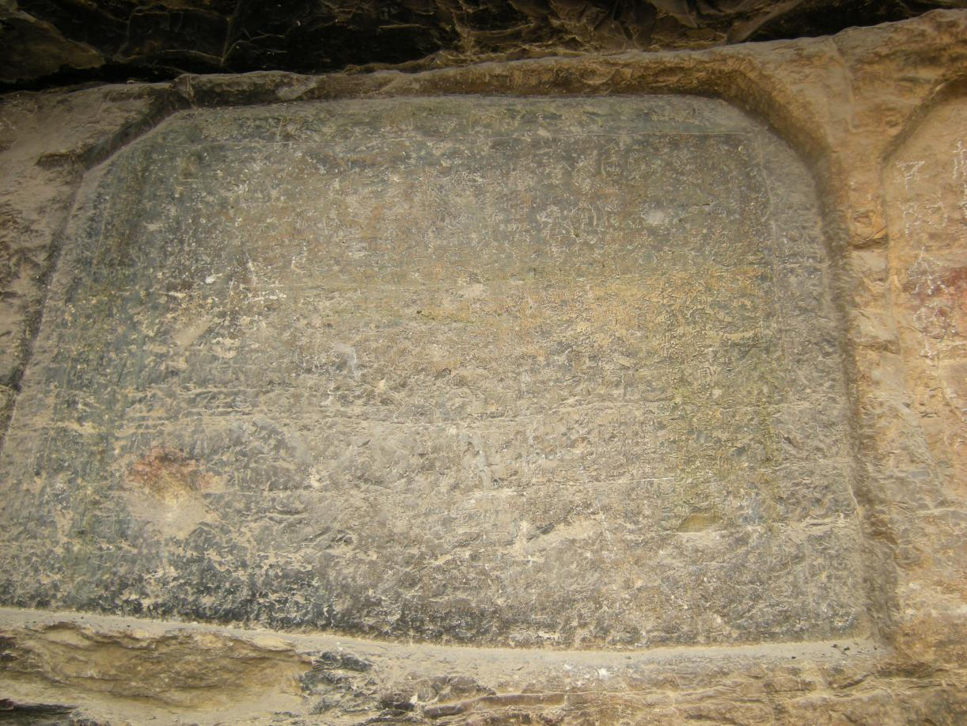

**序 号：3**

|  |  |  |  |  |  |
| --- | --- | --- | --- | --- | --- |
| **名 称** | 石刻（部分）照 | **照 片 号** | 520122-0018-Z003 | **底 片 号** |  |
| **摄 影 者** | 邹沁园 | **拍摄时间** | 2024.03.19 | **拍摄方位** | 由南向北 |
| **文字说明** |  | | | | |

**照片编号：Z004**

**照片册页（部分）**

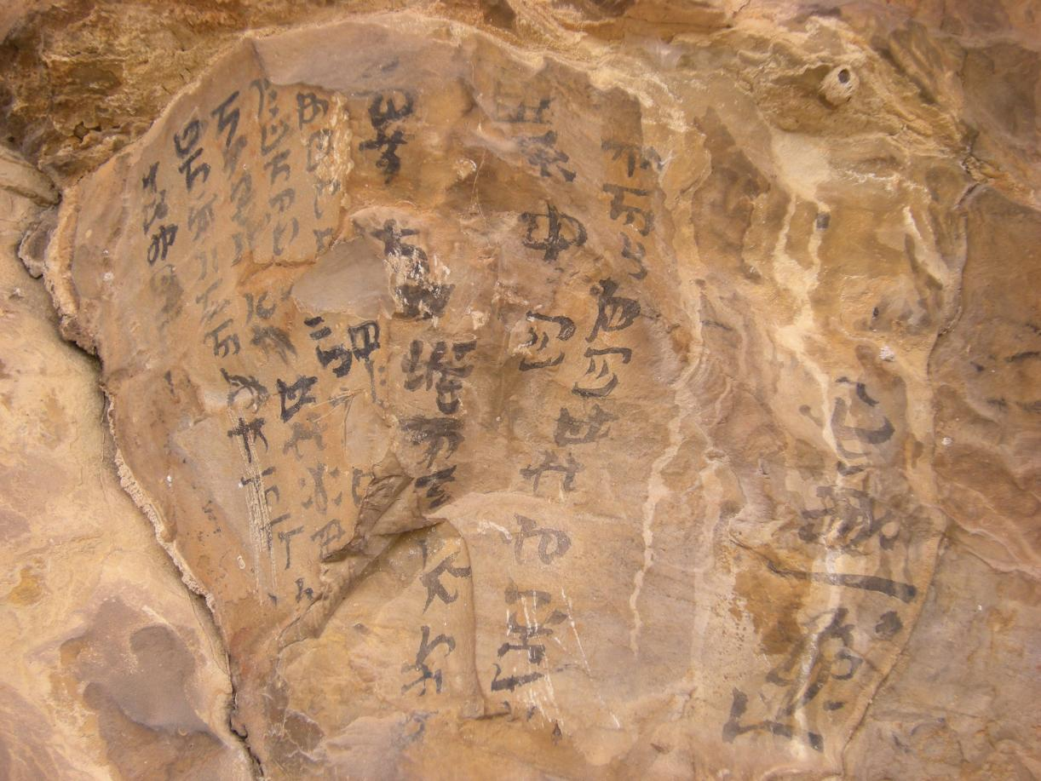

**序 号：4**

|  |  |  |  |  |  |
| --- | --- | --- | --- | --- | --- |
| **名 称** | 笔题（部分）照 | **照 片 号** | 520122-0018-Z004 | **底 片 号** |  |
| **摄 影 者** | 邹沁园 | **拍摄时间** | 2024.03.19 | **拍摄方位** | 由南向北 |
| **文字说明** |  | | | | |